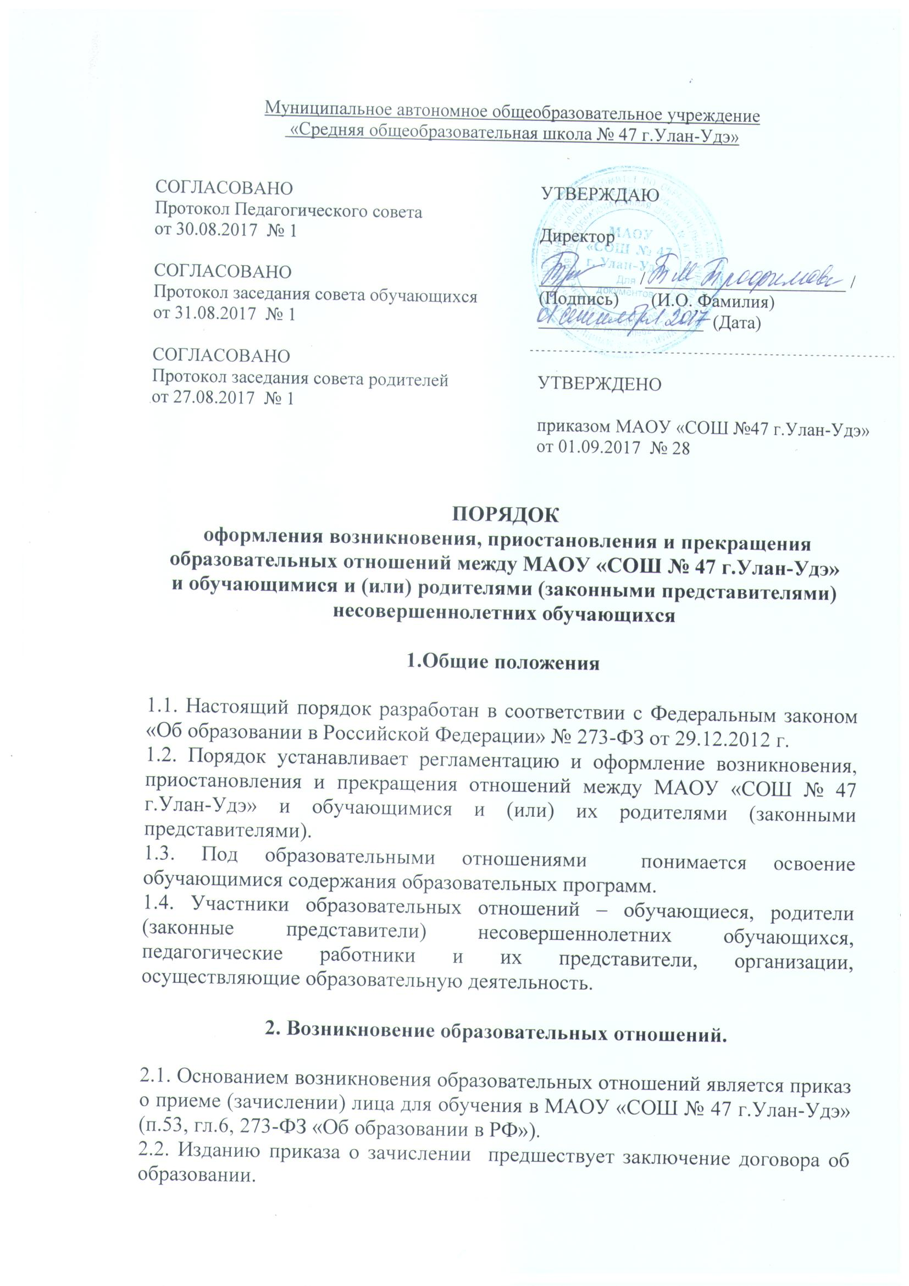

Муниципальное автономное общеобразовательное учреждение
«Средняя общеобразовательная школа № 47 г.Улан-Удэ»

СОГЛАСОВАНО  Протокол Педагогического совета  от 30.08.2017 № 1  СОГЛАСОВАНО  Протокол заседания совета обучающихся  от 31.08.2017 № 1  СОГЛАСОВАНО  Протокол заседания совета родителей  от 27.08.2017 № 1 | УТВЕРЖДАЮ  Директор  __________ /______________________ /  (Подпись) (И.О. Фамилия)  __________________ (Дата)
УТВЕРЖДЕНО

приказом МАОУ «СОШ №47 г.Улан-Удэ»
от 01.09.2017 № 28

ПОРЯДОК
оформления возникновения, приостановления и прекращения образовательных отношений между МАОУ «СОШ № 47 г.Улан-Удэ»
и обучающимися и (или) родителями (законными представителями) несовершеннолетних обучающихся

1.Общие положения

1.1. Настоящий порядок разработан в соответствии с Федеральным законом «Об образовании в Российской Федерации» № 273-ФЗ от 29.12.2012 г.
1.2. Порядок устанавливает регламентацию и оформление возникновения, приостановления и прекращения отношений между МАОУ «СОШ № 47 г.Улан-Удэ» и обучающимися и (или) их родителями (законными представителями).
1.3. Под образовательными отношениями понимается освоение обучающимися содержания образовательных программ.
1.4. Участники образовательных отношений – обучающиеся, родители (законные представители) несовершеннолетних обучающихся, педагогические работники и их представители, организации, осуществляющие образовательную деятельность.

2. Возникновение образовательных отношений.

2.1. Основанием возникновения образовательных отношений является приказ о приеме (зачислении) лица для обучения в МАОУ «СОШ № 47 г.Улан-Удэ» (п.53, гл.6, 273-ФЗ «Об образовании в РФ»).
2.2. Изданию приказа о зачислении предшествует заключение договора об образовании.
2.3. Права и обязанности обучающегося, предусмотренные законодательством об образовании и локальными нормативными актами школы, возникают у лица, принятого на обучение, с даты зачисления в МАОУ «СОШ № 47 г.Улан-Удэ».
3. Договор об образовании.

3.1. Договор об образовании заключается в письменной форме между МАОУ «СОШ № 47 г.Улан-Удэ», в лице директора и лицом, зачисляемым на обучение (родителями/ законными представителями).
3.2. В договоре об образовании указываются основные характеристики предоставляемого образования (образовательной услуги), в том числе вид, уровень и (или) направленность дополнительной образовательной программы (часть образовательной программы определенного уровня, вида и направленности), форма обучения, срок освоения дополнительной образовательной программы (продолжительность обучения) (п.54, гл.6, 273-ФЗ «Об образовании в РФ»), права и ответственность участников образовательного процесса.
3.3. Договор об образовании не может содержать условий, ограничивающих права или снижающих уровень гарантий поступающих, обучающихся, по сравнению с установленными законодательством об образовании. Если такие условия включены в договор, то они не подлежат применению.
3.4. Договор составляется на основе примерной формы договора об образовании, утверждённой федеральным органом исполнительной власти, осуществляющим функции по выработке государственной политики и нормативно-правовому регулированию в сфере образования.

4. Изменение образовательных отношений

4.1. Образовательные отношения изменяются в случае изменения условий получения обучающимся образования по конкретной основной или дополнительной образовательной программе, повлекшего за собой изменение взаимных прав и обязанностей обучающегося и школы.
4.2. Образовательные отношения могут быть изменены как по инициативе обучающегося (родителей/законных представителей) несовершеннолетнего обучающегося) по его заявлению в письменной форме, так и по инициативе школы.
3. Основанием для изменения образовательных отношений является распорядительный акт МАОУ «СОШ № 47 г.Улан-Удэ», изданный директором школы или уполномоченным им лицом. Если с обучающимся (родителями /законными представителями) несовершеннолетнего обучающегося) заключен договор об образовании, распорядительный акт издается на основании внесения соответствующих изменений в такой договор.
4. Права и обязанности обучающегося, предусмотренные законодательством об образовании и локальными нормативными актами МАОУ «СОШ № 47 г.Улан-Удэ», изменяются с даты издания распорядительного акта или с иной указанной в нем даты (п.57, гл.6, 273-ФЗ «Об образовании в РФ»).

5. Прекращение образовательных отношений.

4.1. Образовательные отношения прекращаются в связи с отчислением обучающегося из МАОУ «СОШ № 47 г.Улан-Удэ» в связи с получением образования (завершением обучения).
4.2. Образовательные отношения могут быть прекращены досрочно в следующих случаях:
1) по инициативе обучающегося (родителей (законных представителей) несовершеннолетнего обучающегося), в том числе в случае перевода обучающегося для продолжения освоения образовательной программы в другую организацию, осуществляющую образовательную деятельность;
2) по инициативе школы в случае применения к обучающемуся, достигшему возраста 15 лет, отчисления, как меры дисциплинарного взыскания, в случае совершения обучающимся действий, грубо нарушающих ее устав, правила внутреннего распорядка, а также в случае невыполнения обучающимся обязанностей по добросовестному и ответственному освоению образовательной программы и выполнению учебного плана;
3) по обстоятельствам, не зависящим от воли обучающегося (родителей (законных представителей) несовершеннолетнего обучающегося) и школы, в том числе в случаях ликвидации организации, осуществляющей образовательную деятельность, аннулирования лицензии на осуществление образовательной деятельности.
4.3. Досрочное прекращение образовательных отношений по инициативе обучающегося (родителей (законных представителей) несовершеннолетнего обучающегося) не влечет для него каких-либо дополнительных, в том числе материальных, обязательств перед МАОУ «СОШ № 47 г.Улан-Удэ», если иное не установлено договором об образовании.
4.4. Основанием для прекращения образовательных отношений является приказ об отчислении обучающегося из МАОУ «СОШ № 47 г.Улан-Удэ» .
Права и обязанности обучающегося, предусмотренные законодательством об образовании и локальными нормативными актами школы, прекращаются с даты его отчисления из МАОУ «СОШ № 47 г.Улан-Удэ».
4.5. При досрочном прекращении образовательных отношений школой в трехдневный срок после издания распорядительного акта об отчислении обучающегося отчисленному лицу выдается справка об обучении (п.61, гл.6, 273-ФЗ «Об образовании в РФ»).

